Prénom : ………………………… | Date : ………………………………………………………

 | « U u U u » (03)

1./ Relie :

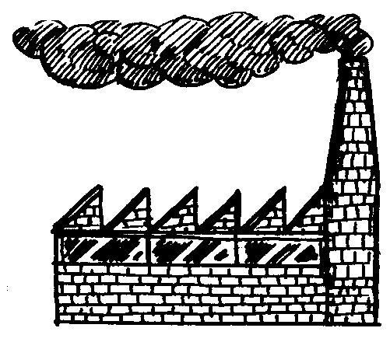 |  | • UNE TORTUE | une fusée | • |  | 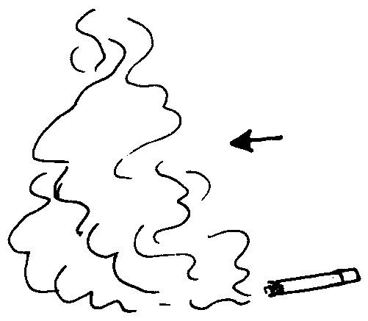
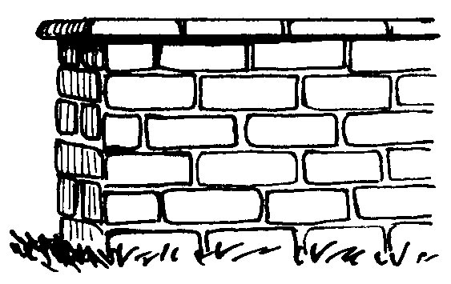 |  | • une usine | LA FUMÉE | • |  | 
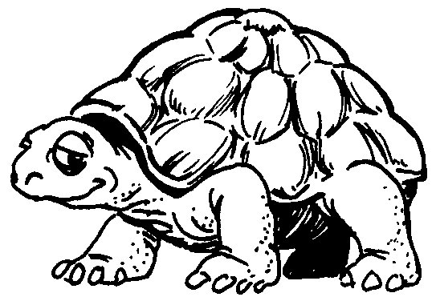 |  | • UN MUR | une plume | • |  | 
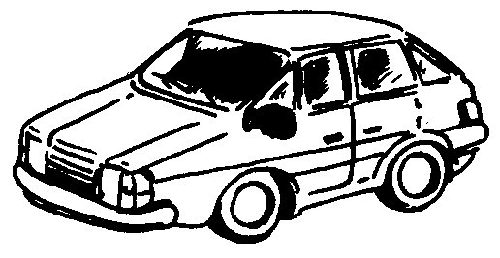 |  | • un pull | la musique | • |  | 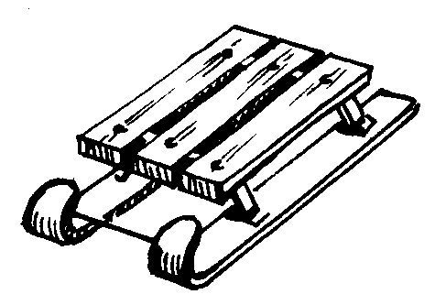
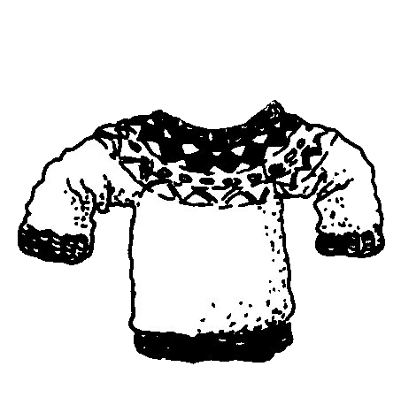 |  | • une voiture | une luge | • |  | 

2./ Retrouve et recopie le bon mot :

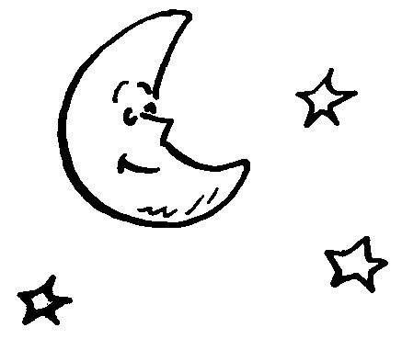 | 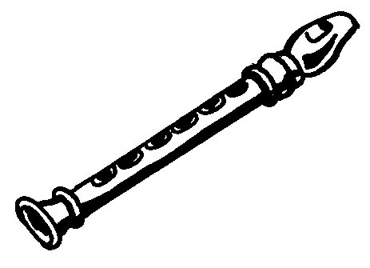 | 
la lune | une flûte | la pluie
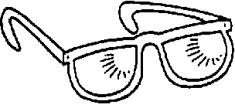 | 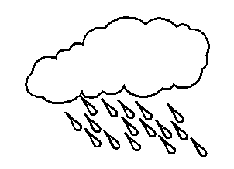 | 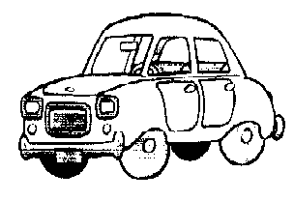
des lunettes | UN NUAGE | une voiture

UN NUAGE | une voiture | des lunettes
une flûte | la lune | la pluie

3./ Prolonge :

